

**INSTITUTO POLITÉCNICO NACIONAL**

**Unidad Profesional Interdisciplinaria en Ingeniería y Tecnologías Avanzadas**

|  |
| --- |
|  |
| **Bases de Datos Distribuidas** |
|  |
|  |

12 de diciembre de 2016

2TV3

Alvarado Balbuena Jorge Anselmo

Guzmán González Gabriela

Hernández Castillo Juan Carlos

**Introducción**

Este documento es una Especificación de Requisitos Software (ERS) para el Sistema de información para la gestión de procesos y control de inventarios. Esta especificación se ha estructurado basándose en las directrices dadas por el estándar IEEE Práctica Recomendada para Especificaciones de Requisitos Software ANSI/IEEE 830, 1998.

**Propósito**

El presente documento tiene como propósito definir las especificaciones funcionales, no funcionales para el desarrollo de un sistema de información web que permitirá gestionar distintos procesos internos administrativos. Éste será utilizado por los trabajadores del laboratorio médico que realizará los análisis.

**Ámbito del Sistema**

El alcance del sistema ‘Laboclip’ se enfocará exclusivamente a la gestión del servicio ofrecido por el laboratorio. El propósito de este servicio es el de proporcionar a los clientes que lo requieran, la aplicación de algún o varios tipos de análisis o exámenes médicos. También se pretende gestionar el personal encargado de realizar esta tarea.

Con esto se logrará un mayor control de información y tiempos en la administración del laboratorio, lo cual tendrá como consecuencia un aumento en las utilidades.

**Definiciones, Acrónimos y Abreviaturas**

|  |  |
| --- | --- |
| **Nombre** | **Descripción** |
| Usuario | Persona que usará el sistema para gestionar procesos |
| Laboclip’ | Sistema de Información Web para la Gestión de Procesos del laboratorio Médico |
| ERS | Especificación de Requisitos Software |
| RF | Requerimiento Funcional |
| RNF | Requerimiento No Funcional |
| Recursos médicos | Todo material médico para realizar un examen en específico tales como jeringas, tubos de ensayo, lugares físicos y la propia gestión de sus desechos |

**Referencias**

|  |  |
| --- | --- |
| **Título del Documento** | **Referencia** |
| Standard IEEE 830 - 1998 | IEEE |

**Visión General del Documento**

Este documento consta de tres secciones. En la primera sección se realiza una introducción al mismo y se proporciona una visión general de la especificación de recursos del sistema.

En la segunda sección del documento se realiza una descripción general del sistema, con el fin de conocer las principales funciones que éste debe realizar, los datos asociados y los factores, restricciones, supuestos y dependencias que afectan al desarrollo, sin entrar en excesivos detalles.

Por último, la tercera sección del documento es aquella en la que se definen detalladamente los requisitos que debe satisfacer el sistema.

**Descripción General**

**Perspectiva del Producto**

El sistema LABOCLIP será un producto diseñado para trabajar en entornos WEB, lo que permitirá su utilización de forma rápida y eficaz.

**Funciones del Producto**

* Gestión de usuarios que realizaran la cita para la aplicación de exámenes médicos.
* Gestión de técnicos que aplicaran los exámenes a los usuarios que lo soliciten.
* Administración de horarios en los cuales los exámenes serán aplicados.
* Administración de los análisis disponibles que podrá realizar el laboratorio.
* Gestión de costos generados por los análisis que se requieran por el usuario.
* Gestión de los resultados de los análisis que serán entregados a los usuarios.
* Si el usuario está registrado necesitara proporcionar su nombre de usuario con el que se registró y su contraseña la contraseña.
* Los usuarios podrán agendar su cita dentro del laboratorio dependiendo de la disponibilidad del mismo, está iniciando una semana después de la fecha actual hasta los siguientes 3 meses.
* Los resultados se entregarán al usuario en el laboratorio, el sistema establecerá la fecha cuando podrá recoger el resultado.
* En la página en todo momento se mostrará el botón para terminar la sesión
* La página debe de ser responsiva.

**Características de los Usuario**

|  |  |
| --- | --- |
| **Tipo de usuario** | Administrador |
| **Formación** | TSU en Informática |
| **Actividades** | Control y manejo del sistema en general |

|  |  |
| --- | --- |
| **Tipo de usuario** | Técnico |
| **Formación** | Bio-medicina |
| **Actividades** | Realizar chequeos, registrarse |

|  |  |
| --- | --- |
| **Tipo de usuario** | Cliente |
| **Formación** | NA |
| **Actividades** | Observa e indaga información, agendar, cambiar o modificar citas para análisis clínico. |

**Restricciones**

* Interfaz para ser usada con internet.
* Lenguajes y tecnologías en uso: HTML, JavaScript, C#.
* Los servidores deben ser capaces de atender consultas concurrentemente.
* El sistema se diseñará según un modelo cliente/servidor.
* El sistema deberá tener un diseño e implementación sencilla, independiente de la plataforma o del lenguaje de programación.

**Suposiciones y Dependencias**

* Se asume que los requisitos aquí descritos son estables.
* Los equipos en los que se vaya a ejecutar el sistema deben cumplir los requisitos antes indicados para garantizar una ejecución correcta de la misma.

**Requisitos Futuros**

Aún sin definir, el tiempo lo decidirá.

**Requerimientos Específicos**

|  |  |
| --- | --- |
| **Identificación del requerimiento:** | RF01 |
| **Nombre del Requerimiento:** | Autentificación de Usuario. |
| **Descripción del requerimiento:** | Ser consultado por cualquier usuario dependiendo del módulo en el cual se encuentre y su nivel de accesibilidad. |
| **Requerimiento NO funcional:** | Se le permitirá hacer 5 intentos, se verificará antes de mandar la solicitud al server con la forma del correo y contraseña segura (Mayúscula, minúscula y 1 numero al menos).  Si el usuario se va a registrar se enviará a una página donde se le pedirán sus datos personales.  Si al ingresar eres empleado se mostrarán las opciones pertinentes a sus funciones. |
| **Prioridad del requerimiento:**  Alta | |

|  |  |
| --- | --- |
| **Identificación del requerimiento:** | RF02 |
| **Nombre del Requerimiento:** | Reservar fecha examen o análisis médico. |
| **Descripción del requerimiento:** | Elegir un día y una hora en la cual desea que sea aplicado el examen médico, siempre y cuando se encuentre dentro de los horarios disponibles. |
| **Requerimiento NO funcional:** | Este se realizará de la siguiente manera: se mostrará en el menú principal una opción para agendar la cita.  Para esto se verá un formulario el cual se podrá decidir la hora y análisis si está disponible. |
| **Prioridad del requerimiento:**  Alta | |

|  |  |
| --- | --- |
| **Identificación del requerimiento:** | RF03 |
| **Nombre del Requerimiento:** | Asignación de recursos a clientes. |
| **Características:** | Administrar la asignación correcta de los recursos para la correcta realización del proceso. |
| **Requerimiento NO funcional:** | Al no contar con suficientes recursos para el análisis las fechas se irán recorriendo más adelante. |
| **Prioridad del requerimiento:**  Alta | |

|  |  |
| --- | --- |
| **Identificación del requerimiento:** | RF04 |
| **Nombre del Requerimiento:** | Gestión de citas. |
| **Descripción del requerimiento:** | Controlar las fechas en que los clientes hayan realizado su reservación, así como de mostrar a los clientes que los estén requiriendo las fechas disponibles hasta ese momento. |
| **Requerimiento NO funcional:** |  |
| **Prioridad del requerimiento:**  Alta | |

|  |  |
| --- | --- |
| **Identificación del requerimiento:** | RF05 |
| **Nombre del Requerimiento:** | Catálogo de Exámenes. |
| **Características:** | Visualizar el catálogo por parte del usuario recepcionistas de todos los servicios disponibles ofrecidos por el laboratorio. |
| **Requerimiento NO funcional:** | Se necesitará una clasificación de exámenes, todos serán mostrados en una opción del menú principal. |
| **Prioridad del requerimiento:**  Alta | |

|  |  |
| --- | --- |
| **Identificación del requerimiento:** | RF06 |
| **Nombre del Requerimiento:** | Histórico de contaduría. |
| **Características:** | Se tendrá que llevar un registro de las utilidades generadas por la realización de los servicios ofrecidos. |
| **Requerimiento NO funcional:** | Solo podrá ser visualizado por el cliente. |
| **Prioridad del requerimiento:**  Alta | |

|  |  |
| --- | --- |
| **Identificación del requerimiento:** | RF07  Dependiente de RF04 |
| **Nombre del Requerimiento:** | Cancelar cita. |
| **Características:** | El usuario que lo requiera podrá cancelar su cita, solo si esta se encuentra al menos 2 días antes de su realización. |
| **Requerimiento NO funcional:** |  |
| **Prioridad del requerimiento:**  Alta | |

|  |  |
| --- | --- |
| **Identificación del requerimiento:** | RF08  Dependiente de RF04 |
| **Nombre del Requerimiento:** | Modificar cita. |
| **Características:** | El usuario que lo requiera podrá modificar su cita, solo si esta se encuentra al menos 2 semanas antes de la realización. |
| **Requerimiento NO funcional:** |  |
| **Prioridad del requerimiento:**  Alta | |

|  |  |
| --- | --- |
| **Identificación del requerimiento:** | RF10 |
| **Nombre del Requerimiento:** | Salir del sistema |
| **Características:** | El usuario podrá salir en cualquier momento del sistema a través de una opción siempre visible. |
| **Requerimiento NO funcional:** | El sistema no guardara cambios sin ser completamente terminado por el usuario y regresara a la página principal del sistema |
| **Prioridad del requerimiento:**  Alta | |

**Requisitos Funcionales**

**Registro de clientes:** El registro de los clientes será realizado por el personal del laboratorio el cual es asignado por este. La única interacción que habrá entre el cliente y el sistema se realizará cundo este decida realizar una cita. La información del cliente podrá ser tratada de la siguiente manera.

* **Registro:** El empleado le pedirá al cliente la información mínima requerida que será utilizada para el satisfactorio cumplimiento de los procesos en los que se necesite.
* **Modificación:** Se podrá modificar la información del cliente cuando el empleado así lo disponga.
* **Consulta:** Se deberá poder consultar la información siempre que se requiera, sin restricción por el personal de laboratorio.
* **Eliminar:** El empleado no podrá eliminar su información. El sistema deberá de encargarse de ello de acuerdo a un periodo de tiempo preestablecido.

Existirá otra funcionalidad la cual es la siguiente:

En cada ocasión que se desee solicitar un examen, el encargado podrá buscar por nombre al cliente. Si hay coincidencias con los criterios de búsqueda se continuara con el registro de cita usando la información del resultado. Por otra parte, si el cliente no existe en los registros de la base de datos, se deberá pasar a su registro para poder seguir con el registro de la cita. Esta función será descrita más adelante.

**Registro de Personal:** Se recomienda tener dos tipos de personal los cuales son: administrador y recepcionistas.

* **Administrador:** Tendrá control total del sistema y estará relacionado directamente como personal perteneciente al área de informática.
* **Recepcionista:** Es el responsable de manejar los datos del cliente.

A este personal se le podrá aplicar las funciones básicas de CRUD. Excepto al administrador que deberá de tratarse de una manera aún por definir.

**Autentificación de Personal:** El personal registrado en el sistema deberá identificarse con el nombre de usuario elegido al momento de haberse registrado en el sistema y su contraseña personal, en caso de no recordarla deberá de acudir con el personal del área de informática para obtener ayuda. El personal solo puede tomar un papel de los diferentes existentes, los cuales son: técnico, recepcionista y administrador.

**Reservación para examen médico:** El recepcionista será el encargado de atender al cliente y registrarlo en el sistema. En este paso también se encargará de realizar la reservación del examen médico. Después de haber recibido la solicitud y la fecha, este lo registrará y se empezará el proceso para la asignación de los recursos para la realización.

**Gestión de citas:** El sistema deberá controlar la gestión para que no sucedan traslapes o confusiones posteriores. Una vez que se haya registrado la cita, el horario en el día que se haya apartado no deberá de mostrarse disponible para la siguiente petición de registro de cita. Los pasos son los siguientes.

* Las citas generaran una orden la cual tendrá la información de la cita, lo cual también tiene la información del cliente.
* El cliente puede pedir una cancelación de la cita siempre y cuando sea por lo menos 3 días antes de que se llegue a la fecha acordada. En caso de que lo solicite después aún se le cobrara el costo que se haya generado y los recursos seguirán asignados, aunque el cliente no haya llegado a su cita.
* Por otra parte, si cancela su cita de una manera correcta los recursos serán reasignados y no habrá cobro de ningún tipo.

**Asignación de recursos a clientes:** Después de haber realizado la reservación se buscará dentro del sistema los recursos que estén registrados y que fueran necesarios para completar este proceso. Por recurso debemos entender a los técnicos que estén capacitados para que se lleven a cabo. Otro factor importante serán los horarios en los cuales el laboratorio está activo.

**Histórico de contaduría:** Por cada cita registrada se generar costo que deberá ser registrado dentro de un histórico para ser consultado posteriormente. Esto ayudara a tener conocimiento de la manera en la que se comporta el giro de la actividad económica en la que se encuentra el laboratorio. La única finalidad de este requerimiento es el de ser informativo.

**Gestión de Servicios:** Se deberá poder gestionar los diferentes tipos de servicios o análisis ofrecidos por el laboratorio. Entiéndase por gestión el poder registrar nuevos, dar de baja o poder dejar de utilizar alguno. Así como tema bien modificar su existencia.

**Control en las sucursales:** Debido a la existencia de varias sucursales se deberá de restringir el personal a solo una sucursal. Para el caso de la entidad de cliente, este tipo de restricción no será necesaria. Este control también deberá aplicarse a los costos que se cobraran por sucursal.

**Diagrama Entidad – Relación**

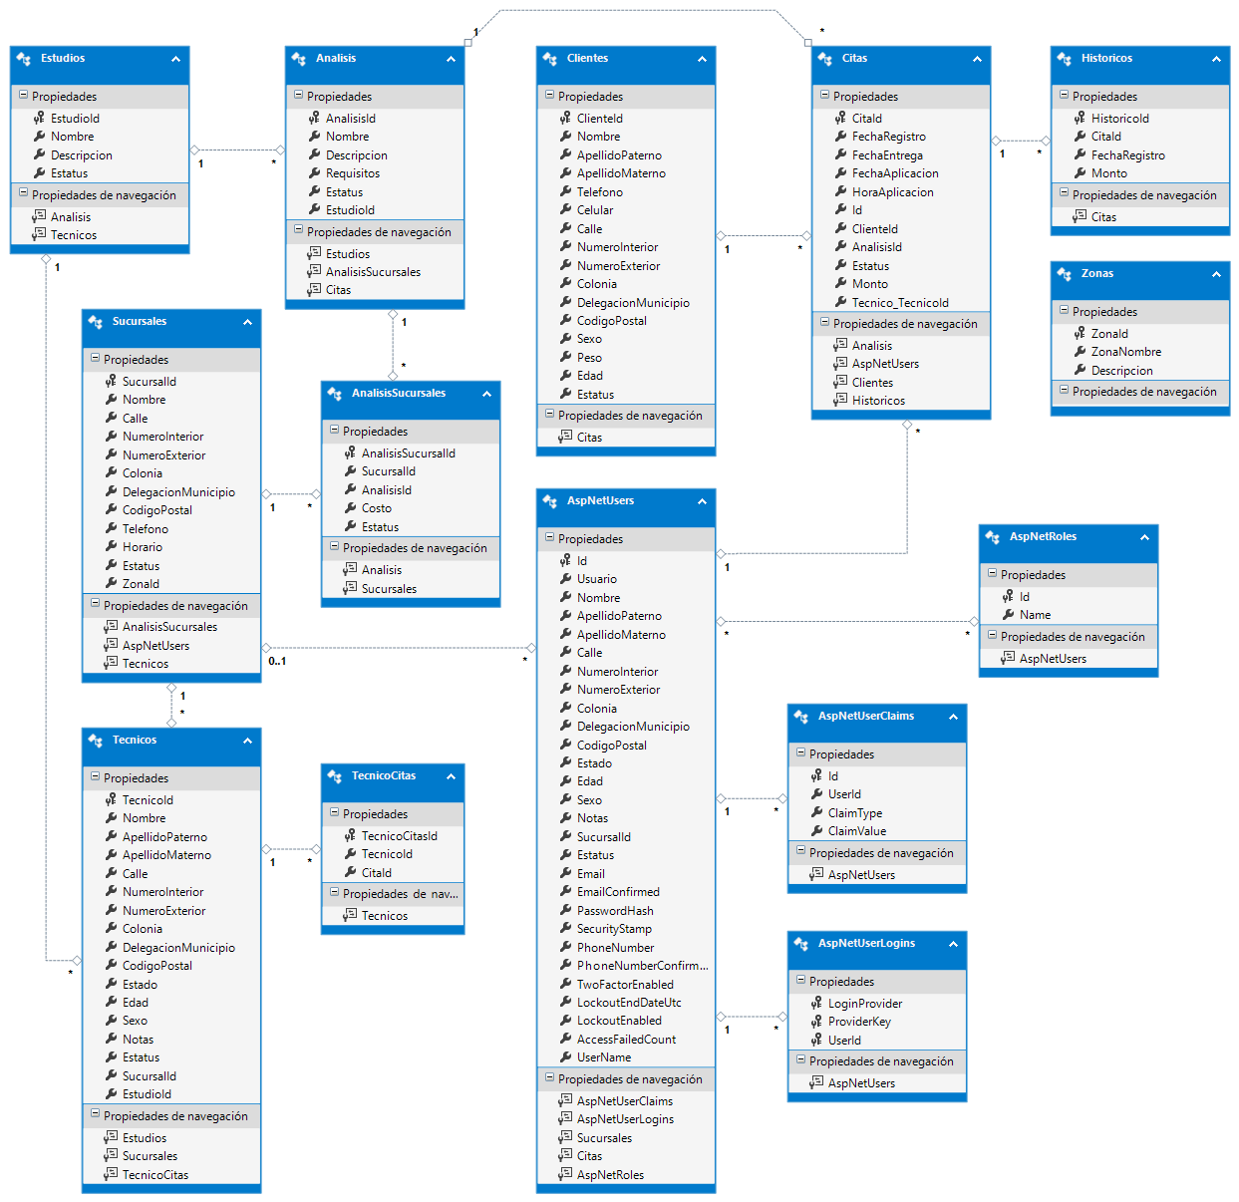

**Diccionario de Datos**

|  |  |  |  |  |  |  |  |
| --- | --- | --- | --- | --- | --- | --- | --- |
| Columna | Tipo | Max Long. | NULL | Autonum. | Descripcion | Tabla de Ref. | Columna de Ref. |
| ServicioId | int | 4 | NO | SI |  |  |  |
| Nombre | varchar | 500 | SI | NO |  |  |  |
| Descripcion | varchar | 2000 | SI | NO |  |  |  |
| Requisitos | varchar | 2000 | SI | NO |  |  |  |
| CategoriaId | int | 4 | NO | NO |  | Estudios | EstudioId |
| Estatus | varchar | 3 | SI | NO |  |  |  |
| AnalisisSucursalId | int | 4 | NO | SI |  |  |  |
| SucursalId | int | 4 | NO | NO |  | Sucursales | SucursalId |
| AnalisisId | int | 4 | NO | NO |  | Analisis | ServicioId |
| Costo | decimal | 9 | SI | NO |  |  |  |
| Estatus | varchar | 3 | SI | NO |  |  |  |
| CitaId | int | 4 | NO | SI |  |  |  |
| FechaRegistro | datetime | 8 | SI | NO |  |  |  |
| FechaEntrega | datetime | 8 | SI | NO |  |  |  |
| FechaAplicacion | datetime | 8 | SI | NO |  |  |  |
| HoraAplicacion | varchar | 100 | SI | NO |  |  |  |
| UsuarioId | int | 4 | NO | NO |  | Usuarios | UsuarioId |
| ClienteId | int | 4 | NO | NO |  | Clientes | ClienteId |
| AnalisisId | int | 4 | NO | NO |  | Analisis | ServicioId |
| TecnicoId | int | 4 | NO | NO |  | Tecnicos | TecnicoId |
| Estatus | varchar | 3 | SI | NO |  |  |  |
| ClienteId | int | 4 | NO | SI |  |  |  |
| Nombre | varchar | 100 | SI | NO |  |  |  |
| ApellidoPaterno | varchar | 100 | SI | NO |  |  |  |
| ApellidoMaterno | varchar | 100 | SI | NO |  |  |  |
| Telefono | varchar | 50 | SI | NO |  |  |  |
| Celular | varchar | 50 | SI | NO |  |  |  |
| Calle | varchar | 100 | SI | NO |  |  |  |
| NumeroInterior | varchar | 100 | SI | NO |  |  |  |
| NumeroExterior | varchar | 100 | SI | NO |  |  |  |
| Colonia | varchar | 100 | SI | NO |  |  |  |
| DelegacionMunicipio | varchar | 100 | SI | NO |  |  |  |
| CodigoPostal | int | 4 | SI | NO |  |  |  |
| Sexo | varchar | 1 | SI | NO |  |  |  |
| Peso | decimal | 5 | SI | NO |  |  |  |
| Edad | int | 4 | NO | NO |  |  |  |
| Estatus | varchar | 3 | SI | NO |  |  |  |
| EstudioId | int | 4 | NO | SI |  |  |  |
| Nombre | varchar | 500 | SI | NO |  |  |  |
| Descripcion | varchar | 2000 | SI | NO |  |  |  |
| Estatus | varchar | 3 | SI | NO |  |  |  |
| HistoricoId | int | 4 | NO | SI |  |  |  |
| CitaId | int | 4 | NO | NO |  | Citas | CitaId |
| FechaRegistro | datetime | 8 | SI | NO |  |  |  |
| SucursalId | int | 4 | NO | SI |  |  |  |
| Nombre | varchar | 100 | SI | NO |  |  |  |
| Calle | varchar | 100 | SI | NO |  |  |  |
| NumeroInterior | varchar | 100 | SI | NO |  |  |  |
| NumeroExterior | varchar | 100 | SI | NO |  |  |  |
| Colonia | varchar | 100 | SI | NO |  |  |  |
| DelegacionMunicipio | varchar | 100 | SI | NO |  |  |  |
| CodigoPostal | varchar | 10 | SI | NO |  |  |  |
| Telefono | varchar | 100 | SI | NO |  |  |  |
| Horario | varchar | 100 | SI | NO |  |  |  |
| Estatus | varchar | 3 | SI | NO |  |  |  |
| TecnicoId | int | 4 | NO | SI |  |  |  |
| Nombre | varchar | 100 | SI | NO |  |  |  |
| ApellidoPaterno | varchar | 100 | SI | NO |  |  |  |
| ApellidoMaterno | varchar | 100 | SI | NO |  |  |  |
| Calle | varchar | 100 | SI | NO |  |  |  |
| NumeroInterior | varchar | 100 | SI | NO |  |  |  |
| NumeroExterior | varchar | 100 | SI | NO |  |  |  |
| Colonia | varchar | 100 | SI | NO |  |  |  |
| DelegacionMunicipio | varchar | 100 | SI | NO |  |  |  |
| CodigoPostal | int | 4 | SI | NO |  |  |  |
| Estado | varchar | 100 | SI | NO |  |  |  |
| Edad | int | 4 | SI | NO |  |  |  |
| Sexo | varchar | 3 | SI | NO |  |  |  |
| Notas | varchar | 500 | SI | NO |  |  |  |
| Estatus | varchar | 3 | SI | NO |  |  |  |
| SucursalId | int | 4 | NO | NO |  | Sucursales | SucursalId |
| EstudioId | int | 4 | NO | NO |  | Estudios | EstudioId |
| UsuarioId | int | 4 | NO | SI |  |  |  |
| Usuario | varchar | 50 | NO | NO |  |  |  |
| Nombre | varchar | 100 | SI | NO |  |  |  |
| ApellidoPaterno | varchar | 100 | SI | NO |  |  |  |
| ApellidoMaterno | varchar | 100 | SI | NO |  |  |  |
| Calle | varchar | 100 | SI | NO |  |  |  |
| NumeroInterior | varchar | 100 | SI | NO |  |  |  |
| NumeroExterior | varchar | 100 | SI | NO |  |  |  |
| Colonia | varchar | 100 | SI | NO |  |  |  |
| DelegacionMunicipio | varchar | 100 | SI | NO |  |  |  |
| CodigoPostal | int | 4 | SI | NO |  |  |  |
| Estado | varchar | 100 | SI | NO |  |  |  |
| Edad | int | 4 | SI | NO |  |  |  |
| Sexo | varchar | 3 | SI | NO |  |  |  |
| Notas | varchar | 500 | SI | NO |  |  |  |
| SucursalId | int | 4 | NO | NO |  | Sucursales | SucursalId |
| Estatus | varchar | 3 | SI | NO |  |  |  |

**Diagrama de entidad representado como grafo**



**Diagrama de Replicación**



**Justificación de Diseño**

Dado el volumen de datos que el sistema manejara y los requerimientos solicitados por el cliente, se optó por utilizar el método de replicación para distribuir la base de datos usada.

Dentro de este tipo de replicación, en combinación con las herramientas elegidas para realizarla y siendo este el caso de Studio Microsoft SQL Server, se decantó por usar el tipo de replicación transaccional.

Este tipo de replicación suele darse de servidor a servidor y en escenarios que requieren una alta velocidad de transporte de datos a través de la red.

También es útil cuando se desea mejorar la escalabilidad de sistema en el futuro. Así como la disponibilidad de los datos. Ya sea haciendo un respaldo total de los datos en tiempo real o queriendo replicar aquellos datos esenciales para que las reglas de negocio seguidas por el cliente continúen funcionando sin ningún problema.

Esto también da apoyo para el desarrollo futuro de módulos en los cuales se desee explotar información, ya que la alta disponibilidad de información y gran cantidad nos dará como resultado un almacén de datos estructurado de acuerdo a los requisitos del cliente. Este almacén también tiene como característica el ser el origen de datos para la realización y visualización de reportes, sirviendo como apoyo a los consejos directivos en la toma de decisiones.

Otra característica primordial buscada por el cliente fue la seguridad de que la implementación del sistema contara con la capacidad de seguir en funcionamiento llegado el caso de que el servidor estuviera fuera de línea. El tener varios agentes suscriptores otorga esa seguridad, teniendo que cambiar solo alguna configuración para regresar el sistema en línea. Aunado a ello y por las razones anteriores podemos decir que se agrega mayor autonomía, reduciendo la dependencia hacia el repositorio de datos.

Las relaciones entre las entidades permiten que la replicación y sincronización otorgue resultados óptimos. Dando como resultado un rendimiento que permita el correcto flujo de datos e información. Lo cual, para nuestro caso específico de estudio, no daría la fragmentación.

Otro factor de relevancia, fue la decisión de abordar el enfoque de top-down. Se llegó a esta decisión ya que el sistema en su conjunto fue desarrollado desde cero. Esto permitió que durante el inicio del diseño se visualizaran de una manera muy general los requerimientos y desde ese punto partir a lo específico. Definiendo a nivel lógico primero todas las entidades requeridas, así como sus atributos y relaciones, para que consecuentemente se trasladaran al nivel físico en la base de datos.

Por último, como consecuencia del uso de este enfoque, resultado benéfico dada nuestra inexperiencia en este ramo de negocio, se facilitó abstraer lo suficiente para satisfacer las necesidades de nuestro cliente.

**Diagrama Top – Down**

